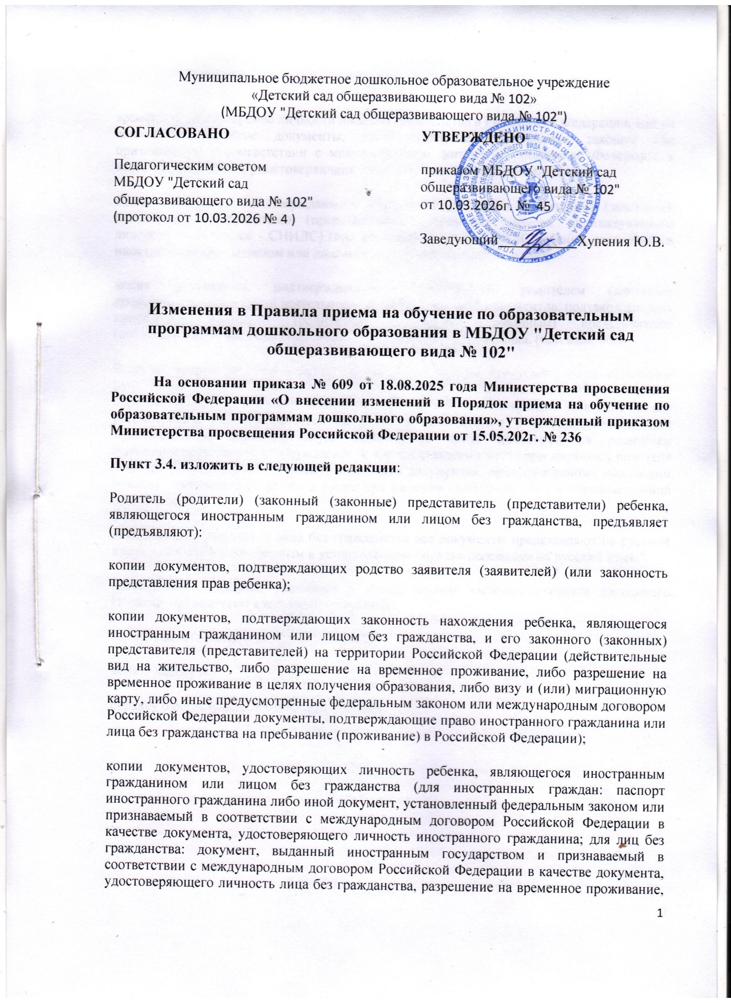

временное удостоверение личности лица без гражданства в Российской Федерации, вид на жительство и иные документы, предусмотренные федеральным законом или признаваемые в соответствии с международным договором Российской Федерации в качестве документов, удостоверяющих личность лица без гражданства);
копии документов, подтверждающих присвоение родителю (родителям) (законному (законным) представителю (представителям) страхового номера индивидуального лицевого счета (далее - СНИЛС) (при наличии), а также СНИЛС ребенка, являющегося иностранным гражданином или лицом без гражданства (при наличии);
копии документов, подтверждающих осуществление родителем (законным представителем) трудовой деятельности, в том числе копии документов, подтверждающих присвоение родителю (родителям) (законному (законным) представителю (представителям) идентификационного номера налогоплательщика, (при наличии).
В случае непредставления полного комплекта документов, предусмотренных настоящим пунктом настоящего Порядка, в сроки, установленные локальным нормативным актом образовательной организации, образовательная организация возвращает заявление без его рассмотрения. Ребенок остается на учете и направляется в государственную или муниципальную образовательную организацию после подтверждения родителем (законным представителем) нуждаемости в предоставлении места при наличии у родителя (законного представителя) полного комплекта документов, предусмотренных настоящим пунктом настоящего Порядка, а также при наличии свободных мест в образовательной организации.
Иностранные граждане и лица без гражданства все документы представляют на русском языке или вместе с заверенным в установленном порядке переводом на русский язык.".
Иностранные граждане, указанные в абзаце первом настоящего пункта настоящего Порядка, предъявляют следующие документы:
копию свидетельства о рождении ребенка;
копию паспорта;
справку о регистрации по месту жительства.

